专题75 磁通量 磁通量的变化量 产生感应电流的条件
楞次定律、右手定则及综合应用

考点一 产生感应电流的条件（1-4T）
考点二 楞次定律、右手定则及综合应用（5-24T）

考点一 产生感应电流的条件
1.磁通量 磁通量的变化量
1)磁通量的公式：Φ＝BS.单位：韦伯，符号：Wb。
公式的适用条件：①S为垂直磁场的有效面积。②磁通量可以理解为穿过某一面积的磁感线的条数
2)磁通量的变化量：ΔΦ＝Φ₂－Φ₁＝B₂S₂－B₁S₁。
2.产生感应电流的条件：穿过闭合回路的磁通量发生变化．
3.产生感应电动势的条件：无论回路是否闭合，只要穿过线圈平面的磁通量发生变化，线圈中就有感应电动势产生．
1．（2023·全国·高三专题练习）如图所示，一水平放置的N匝矩形线框面积为S，匀强磁场的磁感应强度为B，方向斜向上，与水平面成30°角，现若使矩形框以左边的一条边为轴转到竖直的虚线位置，则此过程中磁通量的改变量的大小为（ ）
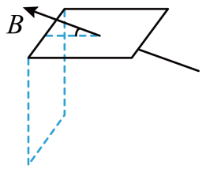
A．$\frac{\sqrt{3}−1}{2}$BS B．$\frac{\sqrt{3}+1}{2}$NBS
C．$\frac{\sqrt{3}+1}{2}$BS D．$\frac{\sqrt{3}−1}{2}$NBS
2．（2022·全国·高三专题练习）如图所示，在上下无边界的匀强磁场中放一矩形金属线框，且磁场的方向与矩形金属线框垂直，其中$OO^{′}$为中轴线，矩形金属线框开始有一半在匀强磁场中，要使矩形金属线框中产生感应电流，下列措施可行的是（ ）
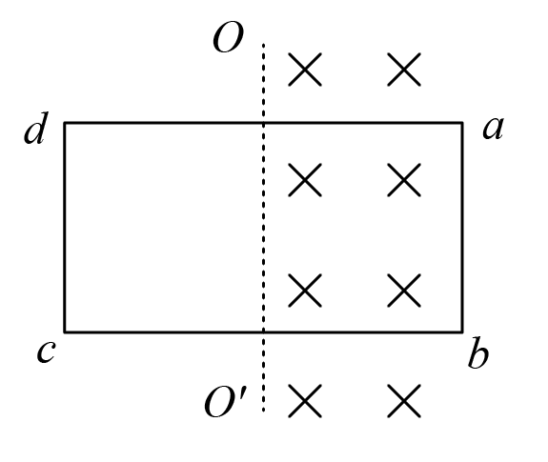
A．将矩形金属线框沿垂直纸面方向向外平移 B．以$ab$边为轴转动，且转过的角度小于60°
C．将矩形金属线框在纸面内向上平移 D．矩形金属线框以$OO^{′}$为轴转动
3．如图所示，一正方形金属导线框abcd，始终处于垂直纸面向里的匀强磁场中，以速度v向右做匀速直线运动．下列说法正确的是（ ）
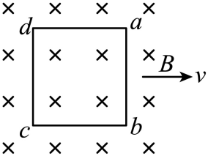
A．线框中有从a→b的感应电流 B．线框中有从b→a的感应电流
C．a、b两点间电势差等于0 D．a、b两点间电势差不等于0
4．如图所示，在方向垂直纸面向里的匀强磁场中，一电阻不计的U形金属导轨与纸面平行，金属棒MN置于导轨上并与导轨构成闭合回路，一圆环形金属线圈P置于闭合回路中并与U形导轨共面，下列说法正确的是（ ）
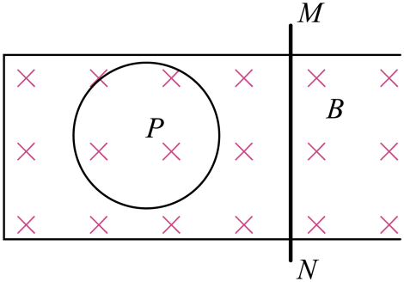
A．当P向右匀速运动时，P中有感应电流 B．当P向右加速运动时，P中有感应电流
C．当MN向右匀速运动时，P中有感应电流 D．当MN向右加速运动时，P中有感应电流

考点二 楞次定律、右手定则及综合应用
1.楞次定律
1)内容：感应电流具有这样的方向，即感应电流的磁场总要阻碍引起感应电流的磁通量的变化．
2)适用范围：一切电磁感应现象．
3)楞次定律的推广：感应电流的效果总是阻碍引起感应电流的原因。
“增反减同”——阻碍原磁通量的变化
“来拒去留”——阻碍磁场与回路间的相对运动
“增缩减扩”——使回路面积有扩大或缩小的趋势(此结论只适用于磁感线单方向穿过回路的情境)
2.右手定则
(1)内容：伸开右手，使拇指与其余四个手指垂直，并且都与手掌在同一个平面内；让磁感线从掌心进入，并使拇指指向导线运动的方向，这时四指所指的方向就是感应电流的方向．
(2)适用情况：导线切割磁感线产生感应电流
3.三定则一定律的比较

比较项目 | 安培定则 | 左手定则 | 右手定则 | 楞次定律
适用场合 | 判断电流周围的磁感线方向 | 判断通电导线在磁场中所受的安培力方向 | 判断导体切割磁感线时产生的感应电流方向 | 判断回路中磁通量变化时产生的感应电流方向
因果关系 | 因电而生磁(I→B) | 因电而受力(I、B→F_{安}) | 因动而生电(v、B→I_{感}) | 因磁通量变化而生电(ΔΦ→I_{感})

5.闭合电路中的一部分导体ab在磁场中做切割磁感线运动的情境如图所示，导体ab上的感应电流方向为a→b的是( )
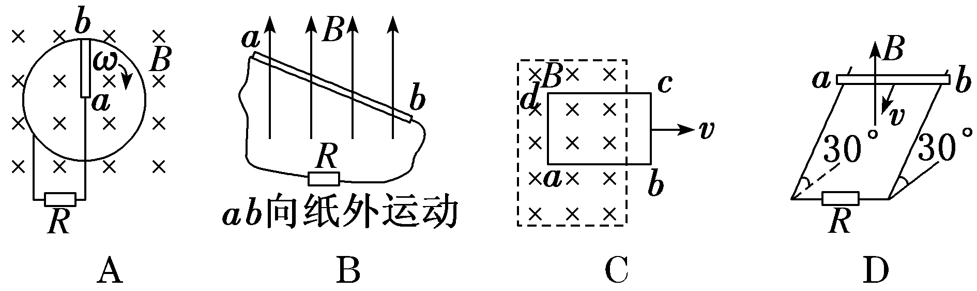
6．（2022·广东·模拟预测）如图（a）所示，导体棒甲、导轨、硬金属环乙构成闭合回路，硬金属环丙放在乙的正中央，导棒甲在匀强磁场中向右做加速运动；把导棒甲和磁场去掉，如图（b）所示在导轨的两端加上电源，下列说法正确的是（ ）
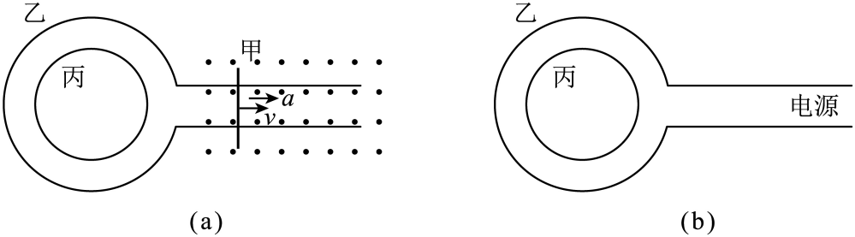
A．对图（a），乙丙两金属环的电流方向相同
B．对图（a），丙有扩张的趋势
C．对图（b），若电源是直流电源，则丙没有电能生成
D．对图（b），若电源是正弦交流电，则每个周期内乙丙的排斥时间为半个周期
7．（2020·全国）如图，水平放置的圆柱形光滑玻璃棒左边绕有一线圈，右边套有一金属圆环。圆环初始时静止。将图中开关S由断开状态拨至连接状态，电路接通的瞬间，可观察到（ ）
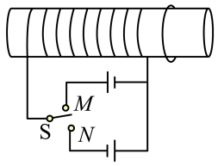
A．拨至M端或N端，圆环都向左运动 B．拨至M端或N端，圆环都向右运动
C．拨至M端时圆环向左运动，拨至N端时向右运动 D．拨至M端时圆环向右运动，拨至N端时向左运动
8．一长直铁芯上绕有线圈P，将一单匝线圈Q用一轻质绝缘丝线悬挂在P的左端，线圈P的中轴线通过线圈Q的中心，且与线圈Q所在的平面垂直．将线圈P连接在如图所示的电路中，其中R为滑动变阻器，E为直流电源，S为开关．下列情况中，可观测到Q向右摆动的是（ ）
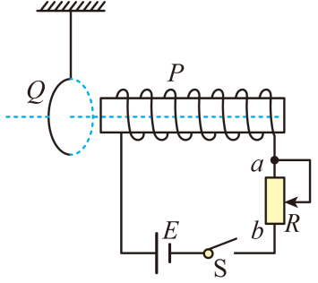
A．S闭合的瞬间 B．S断开的瞬间
C．在S闭合的情况下，将R的滑片向b端移动时 D．在S闭合的情况下，保持电阻R的阻值不变
9．（2022·全国·高三课时练习）如图所示，1831年法拉第把两个线圈绕在一个铁环上，甲线圈与电源、滑动变阻器R组成一个回路，乙线圈与开关S、电流表G组成另一个回路。通过多次实验，法拉第终于总结出产生感应电流的条件。关于该实验下列说法正确的是（ ）
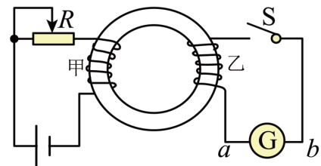
A．闭合开关S的瞬间，电流表G中有a→b的感应电流
B．闭合开关S的瞬间，电流表G中有b→a的感应电流
C．闭合开关S，滑动变阻器的滑片向左滑的过程中，电流表G中有a→b的感应电流
D．闭合开关S，滑动变阻器的滑片向左滑的过程中，电流表G中有b→a的感应电流
10．如图所示，在水平桌面上有一金属圆环，在它圆心正上方有一条形磁铁（极性不明），当条形磁铁下落时，可以判定（ ）
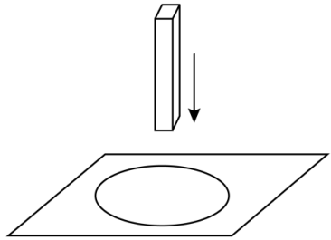
A．环中将产生俯视顺时针的感应电流 B．环对桌面的压力将增大
C．环有面积增大的趋势 D．磁铁将受到竖直向下的电磁作用力
11．（2022·江苏南通·高三阶段练习）如图所示，一正电粒子从直径上方掠过金属圆环表面，粒子与圆环不接触，该过程中（ ）
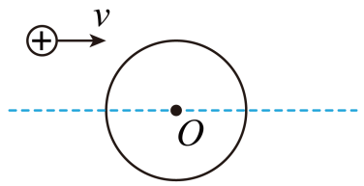
A．线圈内磁通量一定不变 B．环中一定有感应电流
C．金属环有扩张趋势 D．粒子与金属环无相互作用
12．（2022·广东·模拟预测）如图所示，导线AB与CD平行。若电流从a端流入时，电流表指针左偏，下列说法正确的是（ ）
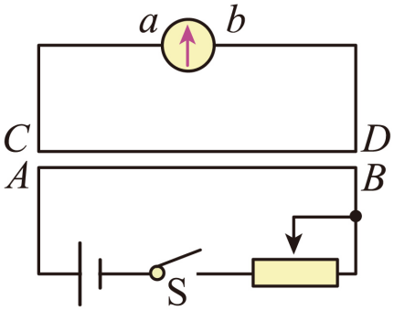
A．断开开关瞬间，电流表指针向右偏转
B．闭合开关瞬间，电流表指针向右偏转
C．闭合开关后，由于互感使得电流表保持有示数
D．闭合开关后，若滑动变阻器的滑片向右移动，电流表指针向左偏转
13．（2022·湖北模拟）(多选)如图1所示，两个闭合圆形线圈A、B的圆心重合，放在同一水平面内，线圈A中通以如图2所示的周期性变化的电流，t=0时刻电流方向为顺时针方向（如图1中箭头所示）。在$\frac{T}{4}\text{\sim }\frac{T}{2}$时间段内，对于线圈B，下列说法中正确的是（ ）
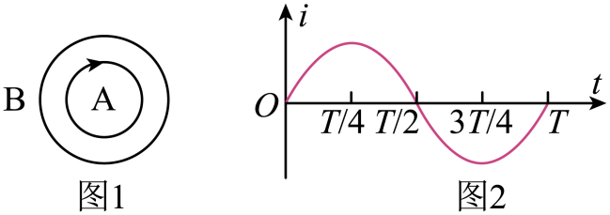
A．线圈B内有顺时针方向的感应电流 B．线圈B内有逆时针方向的感应电流
C．线圈B有扩张的趋势 D．线圈B有收缩的趋势
14．（2022·上海市杨浦高级中学高二期中）金属圆环的圆心为O，金属棒Oa、Ob可绕O在环上转动，如图所示。当外力使Oa逆时针方向转动时，Ob将（ ）

A．不动 B．逆时针转动 C．顺时针转动 D．无法确定
15．（2022·全国·高三课时练习）(多选)如图所示，M为水平放置的橡胶圆盘，在其外侧面均匀地带有负电荷．在M正上方用丝线悬挂一个闭合铝环N，铝环也处于水平面中，且M盘和N环的中心在同一条竖直线$O_{1}O_{2}$上，现让橡胶盘由静止开始绕$O_{1}O_{2}$轴按图示方向逆时针加速转动，下列说法正确的是
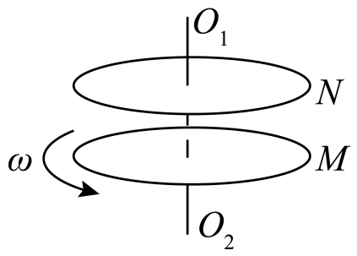
A．铝环N有沿逆时针方向的感应电流 B．铝环N有扩大的趋势
C．橡胶圆盘M对铝环N的作用力方向竖直向下 D．橡胶圆盘M对铝环N的作用力方向竖直向上
16．(多选)如图，倾角为$α$的斜面上放置着间距为L的平行光滑导轨（电阻不计），导轨下端与一电阻R相连，电阻为r的金属棒KN置于导轨上，在以ab和cd为边界的区域内存在磁感应强度为B的匀强磁场，磁场方向垂直导轨平面向上。在cd左侧的无磁场区域cdPM内有一半径很小的金属圆环，圆环与导轨在同一平面内。已知$ab\text{//}dc\text{//}PM$，金属棒与导轨接触良好。将金属棒KN从磁场右边界ab
处由静止自由释放，向下运动的小段时间内，下列说法正确的是（ ）
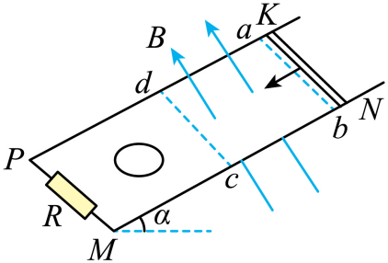
A．圆环有收缩趋势 B．圆环有扩张趋势
C．金属棒KN做匀加速直线运动 D．金属棒KN做变加速直线运动
17．如图所示，$a$和$c$分别是线圈的两个端点，$b$是线圈的中心抽头，$a$和$b$分别与平行金属导轨连接，导轨平面垂直于匀强磁场。导轨上的金属杆$MN$贴着导轨向左加速切割磁感线时，设$a$、$b$、$c$三点的电势各为$φ_{a}$、$φ_{b}$、$φ_{c}$，则（ ）
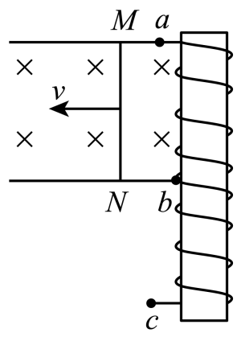
A．$φ_{a}>φ_{b}$，$φ_{b}>φ_{c}$ B．$φ_{a}>φ_{b}$，$φ_{b}<φ_{c}$
C．$φ_{a}<φ_{b}$，$φ_{b}<φ_{c}$ D．$φ_{a}<φ_{b}$，$φ_{b}>φ_{c}$
18．（2022·安徽马鞍山·三模）(多选)如图所示的纸面内有一根竖直向下的长直导线，导线中通有向下的恒定电流，从靠近导线的位置以水平向右的速度抛出一金属圆环，圆环运动过程中始终处于纸面内。不计空气阻力，以下说法正确的是（ ）
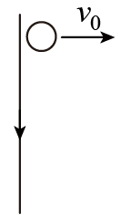
A．圆环中会产生顺时针方向的电流 B．圆环中感应电流的大小始终不变
C．圆环的水平速度一直在减小 D．圆环在竖直方向的加速度始终等于重力加速度
19．（2022·山东·及第中学模拟预测）(多选)空间存在竖直方向的磁场，磁感应强度B
随时间变化的图像如图所示，以磁场方向向下为正。零时刻，从静止开始自由释放一水平放置的硬质闭合金属小圆环，圆环下落过程中未翻转。则（ ）
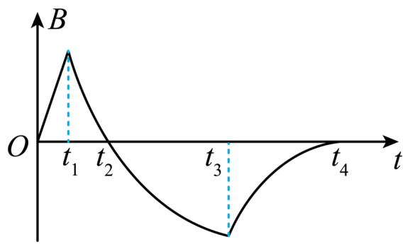
A．在$0∼t_{1}$时间内，圆环有扩张的趋势
B．在$t_{1}∼t_{2}$时间内，从上向下看圆环内有逆时针方向的感应电流
C．在$t_{1}∼t_{3}$时间内，圆环内的感应电流方向不变
D．圆环被释放后将做自由落体运动
20.(多选)在如右图所示的电路中，放在光滑金属导轨上的ab导体向右移动，这可能发生在（ ）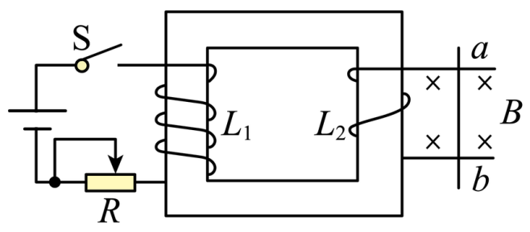
A．闭合S的瞬间 B．断开S的瞬间
C．闭合S后，减小电阻R时 D．闭合S后，增大电阻R时
21.(多选)如图所示，导体AB、CD可在水平光滑轨道上自由滑动，且两水平轨道在中央交叉处不连通．当导体棒AB向左移动时( )
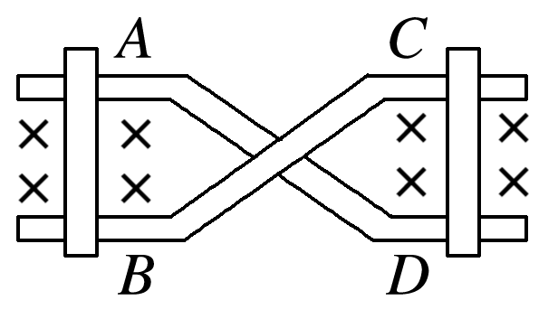
A．AB中感应电流的方向为A到B B．AB中感应电流的方向为B到A
C．CD向左移动 D．CD向右移动
22．（2023·全国·高三专题练习）(多选)如图所示，水平放置的两条光滑轨道上有可自由移动的金属棒PQ、MN，MN的左边有一如图所示的闭合电路，当PQ在一外力的作用下运动时，MN向右运动，则PQ所做的运动可能是( )
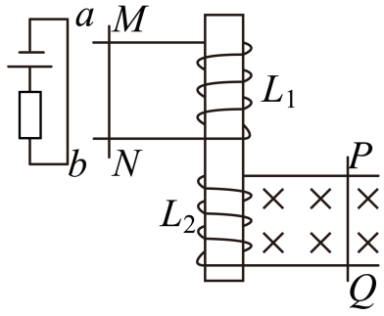
A．向右加速运动 B．向左加速运动
C．向右减速运动 D．向左减速运动
23．（2022·全国·高三课时练习）如图所示，在绝缘水平桌面上，有一东西向放置的水平导体棒ab置于竖直向下的匀强磁场中，ab棒用柔软的导线与相距较远的导体棒cd连接，cd棒南北向固定在绝缘水平桌面上，其东侧桌面上有一水平光滑金属导轨，导体棒ef置于导轨上与电源形成闭合电路，导体棒ef与导体棒cd平行且相距较近。现迅速移动ab棒，发现ef棒向西运动靠近cd棒，是因为ab棒迅速（ ）
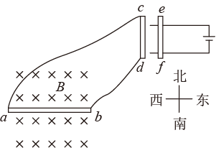
A．向东移动 B．向北移动 C．向西移动 D．向南移动
24．（2021·河南·开封高中模拟预测）物理探究小组选用图示器材和电路研究电磁感应规律。
（1）请用笔画线代表导线，将图中各器材连接起来，组成正确的实验电路。( )
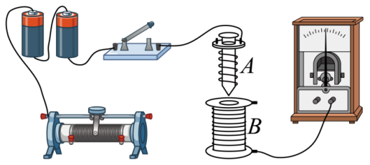
（2）把A线圈插入B线圈中，如果闭合开关时发现灵敏电流计的指针向右偏转了一下，下面操作出现的情况有：
①向右移动滑动变阻器滑片，灵敏电流计指针将向____________（填“左”或“右”）偏转；
②保持滑动变阻器滑片位置不变，拔出线圈A中的铁芯，灵敏电流计指针将向___________（填“左”或“右”）偏转；
（3）根据实验结果判断产生感应电流的本质是___________。


专题75 磁通量 磁通量的变化量 产生感应电流的条件
楞次定律、右手定则及综合应用

考点一 产生感应电流的条件（1-4T）
考点二 楞次定律、右手定则及综合应用（5-24T）

考点一 产生感应电流的条件
1.磁通量 磁通量的变化量
1)磁通量的公式：Φ＝BS.单位：韦伯，符号：Wb。
公式的适用条件：①S为垂直磁场的有效面积。②磁通量可以理解为穿过某一面积的磁感线的条数
2)磁通量的变化量：ΔΦ＝Φ₂－Φ₁＝B₂S₂－B₁S₁。
2.产生感应电流的条件：穿过闭合回路的磁通量发生变化．
3.产生感应电动势的条件：无论回路是否闭合，只要穿过线圈平面的磁通量发生变化，线圈中就有感应电动势产生．
1．（2023·全国·高三专题练习）如图所示，一水平放置的N匝矩形线框面积为S，匀强磁场的磁感应强度为B，方向斜向上，与水平面成30°角，现若使矩形框以左边的一条边为轴转到竖直的虚线位置，则此过程中磁通量的改变量的大小为（ ）
A．$\frac{\sqrt{3}−1}{2}$BS B．$\frac{\sqrt{3}+1}{2}$NBS
C．$\frac{\sqrt{3}+1}{2}$BS D．$\frac{\sqrt{3}−1}{2}$NBS
【答案】C
【解析】矩形线圈如图所示放置，匀强磁场方向向左上方，
平面水平放置时通过线圈的磁通量为 $Φ_{1}=BSsinθ=BSsin30°=\frac{1}{2}BS$
当规定此时穿过线圈为正面，则当线圈绕轴转90°角时，穿过线圈反面，
则其的磁通量 $Φ_{2}=−BScosθ=−BScos30°=−\frac{\sqrt{3}}{2}BS$
因此穿过线圈平面的磁通量的变化量为 $ΔΦ=Φ_{2}−Φ_{1}=−\frac{\sqrt{3}+1}{2}BS$
故选C。
2
．（2022·全国·高三专题练习）如图所示，在上下无边界的匀强磁场中放一矩形金属线框，且磁场的方向与矩形金属线框垂直，其中$OO^{′}$为中轴线，矩形金属线框开始有一半在匀强磁场中，要使矩形金属线框中产生感应电流，下列措施可行的是（ ）
A．将矩形金属线框沿垂直纸面方向向外平移 B．以$ab$边为轴转动，且转过的角度小于60°
C．将矩形金属线框在纸面内向上平移 D．矩形金属线框以$OO^{′}$为轴转动
【答案】D
【解析】A．将矩形金属线框沿垂直纸面方向向外平移时，穿过矩形金属线框的磁通量不变，不能产生感应电流，故A措施不可行；
B．当矩形金属线框以$ab$边为轴转动，且转动的角度小于60°时，cd边不会越过OO'，穿过矩形金属线框的磁通量不变，不能产生感应电流，故B措施不可行；
C．将矩形金属线框在纸面内向上平移时，穿过矩形金属线框的磁通量不变，不能产生感应电流，故C措施不可行；
D．以$OO^{′}$为轴转动时，穿过矩形金属线框的磁通量发生变化，能够产生感应电流，故D措施可行。
故选D。
3．如图所示，一正方形金属导线框abcd，始终处于垂直纸面向里的匀强磁场中，以速度v向右做匀速直线运动．下列说法正确的是（ ）
A．线框中有从a→b的感应电流 B．线框中有从b→a的感应电流
C．a、b两点间电势差等于0 D．a、b两点间电势差不等于0
【答案】D
【解析】AB．线框中在磁场中运动过程中的磁通量不变，所以回路中无感应电流，故AB错误；
CD．线框切割磁感应线产生感应电动势，根据右手定则可得a端的电势高于b，C错误D正确。
以上内容仅为本文档的试下载部分，为可阅读页数的一半内容。如要下载或阅读全文，请访问：https://d.book118.com/998034010116006047

